Jueves
08
de diciembre

Cuarto de Primaria

Geografía

Especies en peligro de extinción

Aprendizaje esperado: distingue relaciones de los climas con la vegetación y la fauna silvestre, y la importancia de la biodiversidad en México.

Énfasis: reconoce acciones para conservar la biodiversidad y de algunas especies en riesgo en México.

¿Qué vamos a aprender?

Aprenderás sobre la conservación de la biodiversidad y, además, conocerás algunas de las especies que se encuentran en peligro de extinción dentro del territorio mexicano.

¿Qué hacemos?

En sesiones anteriores viste la distribución de la gran biodiversidad con la que cuenta nuestro país; qué es una región natural y cuales regiones tiene México.

Las regiones naturales más extensas del territorio nacional son la selva seca, la selva húmeda, los matorrales, los pastizales, el bosque templado, el bosque nublado y la vegetación acuática y subacuática.

Conociste las características de cada región natural, desde su ubicación geográfica hasta las plantas y animales que habitan en ellas y, sobre los servicios ambientales que se derivan de las regiones naturales como son: Los de apoyo para la generación de oxígeno y de provisión, los cuales están relacionados con los alimentos y el agua que son necesarios para la sobrevivencia humana, así como los regulatorios, que hacen referencia a la regulación del clima y la reducción del dióxido de carbono; los culturales, que brindan la posibilidad de apreciación y valoración de paisajes y especies.

Después conociste las ANP, es decir, las Áreas Naturales Protegidas, las cuales se crearon como una herramienta de conservación y preservación, que ayudan a mantener la flora y la fauna, así como los paisajes naturales y los procesos ecológicos.

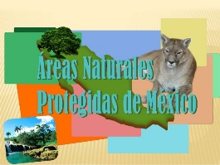

Todo lo que acabas de leer, está relacionado con la clase anterior, donde conociste la variedad y riqueza de plantas y animales de nuestro país.

Dentro de esa variedad existen las especies endémicas de México, las cuales refieren a aquellos seres vivos que solamente habitan en un determinado territorio o lugar; y pueden ser originarias de una entidad, río, lago, cueva, montaña o manantial.

Por esto la diversidad biológica es necesaria para el sustento de la vida en la tierra, lo que incluye a los seres humanos. Es importante conservar la biodiversidad de las regiones naturales de nuestro país y del planeta, ya que es responsabilidad de todas y todos.

No debes poner en riesgo los beneficios que los seres humanos recibimos de ella.

Un ejemplo de esto es la protección a especies en peligro de extinción, sin embargo, antes de conocer algunas de estas especies te invito a observar el siguiente video.

La importancia de la biodiversidad.
https://www.youtube.com/watch?v=IzJy7NnkT8A

Tal como observaste en el video la pérdida de biodiversidad es consecuencia de las acciones de los seres humanos.

Entre las acciones que realizan los seres humanos se encuentra la contaminación del aire, agua y suelo, otras son la degradación del suelo y pérdida de hábitats, la cual se ha dado al transformarlos en áreas de cultivo o zonas urbanas, así como la sobreexplotación de recursos.

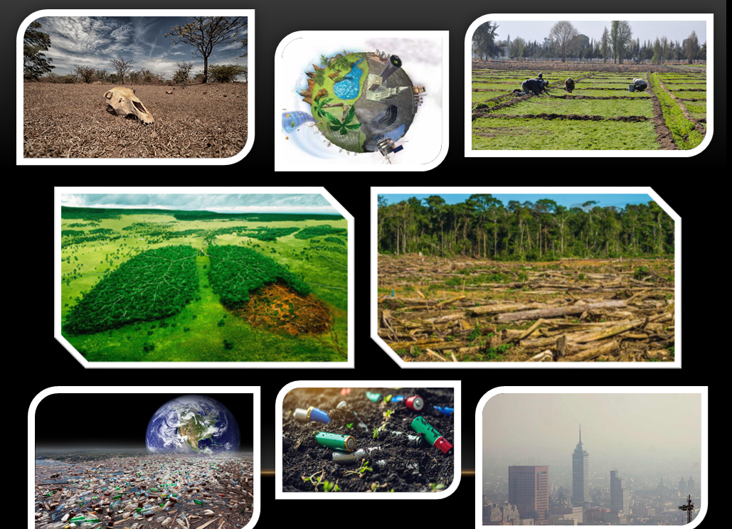

Todas estas son acciones que han puesto a diversas especies en peligro de extinción.

Las especies en riesgo o en peligro de extinción son aquellas que sus poblaciones han ido disminuyendo debido a actividades humanas.

¿Cómo podemos saber qué especies se encuentran en peligro de extinción?

En México se consideran cuatro categorías para las especies que se encuentran en riesgo. De acuerdo a las instituciones gubernamentales que abordan este tema, son:

- Problamente extinta en el medio silvestre: Esto quiere decir que alguna especie nativa de México, ha desaparecido.

- En peligro de extinsión: Son aquellas especies cuyas áreas de distribución han disminuido drásticamente y se pone en riesgo su sobrevivencia.

- Amenazada: Son aquellas especies o poblaciones, que podrían llegar a encontrarse en peligro de desaparecer a corto o mediano plazo.

- Sujetas a protección especial: Son especies o poblaciones que se encuentran amenazadas por factores que vulneran su sobrevivienvia, por lo que se determina la necesidad de propiciar su recuperación y conservación.

En peligro de extinción se refiere a la probabilidad de que una especie animal o vegetal desaparezca. Cuando la existencia de una especie se encuentra comprometida o en riesgo.

¿Qué especies de nuestro país se encuentran en la segunda categoría? es decir, en peligro de extinción.

Especies en peligro de extinción dentro del territorio nacional.

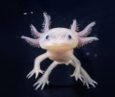

Como datos importantes, observa el desglose, en porcentaje, de las especies que se encuentran en peligro de extinción en el mundo.

- El 11% de las aves.
- El 20% de los reptiles.
- El 34% de los peces.
- El 25% de los anfibios y mamíferos.

Con estos datos puedes decir que existen múltiples causas por las que una especie puede llegar a encontrarse al borde de la extinción, y las razones pueden ser particulares para cada especie, pero entre las mayores amenazas se encuentran:
- La destrucción y fragmentación de hábitats.
- El cambio climático.
- La caza y el tráfico ilegal.
¿Qué es la fragmentación de hábitats?

Es la división del lugar donde viven o ambiente que ocupa, originado por la transformación del paisaje con el objetivo de abrir tierras de cultivos, crear pastizales para el ganado, construir carreteras, presas o por el desarrollo urbano.

¿Existen algunas acciones para evitar la extinción de especies?

Sí, pero es importante mencionar que no es una tarea fácil, evitar que una especie desaparezca implica la puesta en marcha de una gran cantidad de recursos y acciones concretas, algunas de ellas son:
- Evitar la fragmentación o destrucción de sus hábitats, por ejemplo, la deforestación.
- Castigar con dureza la caza ilegal.
- La creación de reservas naturales o el fomento de programas de reproducción o reintroducción de especies.
- La lucha contra la contaminación y el cambio climático que apoya la conservación de muchos animales.
Ahora que conoces algunas medidas para evitar que desaparezcan algunas especies amenazadas, o en riego, te invito a ver el siguiente video en el cual te dan a conocer algunas acciones para conservar la biodiversidad.

- Conoce la Estrategia Nacional sobre Biodiversidad de México.
https://youtu.be/ikJ9bb6kBw8

Ahora ya tienes claro que cada acción que realizas tiene una consecuencia.

Toma en cuenta las recomendaciones o acciones anteriores, pues es indispensable la conservación de la biodiversidad de nuestro país.

Evitar consumir carne o adquirir pieles de animales protegidos, o en riesgo de extinción, así como tenerlos como mascotas.

¡Buen trabajo!

Gracias por tu esfuerzo.

Para saber más:
Lecturas

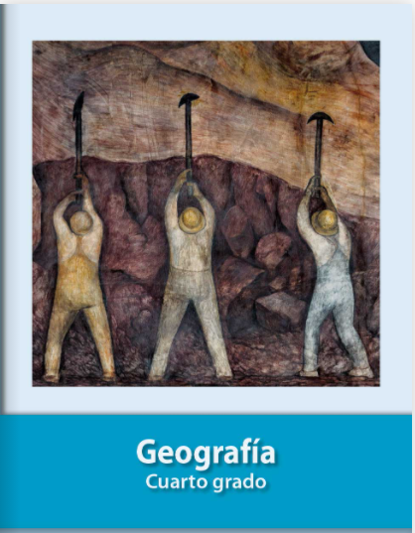
https://libros.conaliteg.gob.mx/20/P4GEA.htm

